Lesson 210 – Point-on-Line Joints

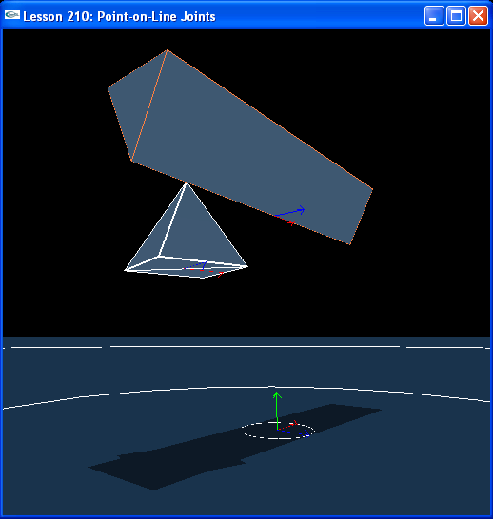

Introduction
여러분은 한축을 따라 병진할 수 있는 spherical joint 로서 point-on-line joint 를 생각해 볼 수 있다. 이것은 세 joint 축들에 대해서 자유롭게 회전할 수 있고 한 축에대해서 병진이동할 수 있다. Prismatic joint의 예제는 사워커튼 rod( 또한 rod에 수직인 축을 따라서 자유롭게 비틀수 있는)의 옷걸이와 같은 어떤 것이 될 수 있다.
You can think of a point-on-line joint as a spherical joint you can translate along one axis. It is free to rotate about all three joint axes and can translate about one axis. An example of a prismatic joint would be something like a hanger on a shower curtain rod (that is free as well to twist along its axis perpendicular to the rod).

Point-on-Line Joints
InitNx()는 이제 다음과 같이 설정한다.
InitNx() is now set up as follows:

// Actor globals
NxActor* wedge = NULL;
NxActor* pyramid = NULL;

// Joint globals
NxPointOnLineJoint* polJoint = NULL;
…
void InitNx()
{
…
wedge = CreateDownWedge(NxVec3(0,6,0), NxVec3(5,1,1), 10);
wedge->raiseBodyFlag(NX_BF_KINEMATIC);
pyramid = CreatePyramid(NxVec3(0,4,0), NxVec3(1,1,1), 10);
pyramid->setLinearDamping(0.5);
pyramid->setAngularDamping(0.5);

NxVec3 globalAnchor = NxVec3(0,6,0);
NxVec3 globalAxis = NxVec3(1,0,0);
polJoint = CreatePointOnLineJoint(wedge, pyramid, globalAnchor, globalAxis);
…
gSelectedActor = pyramid;
}

우리는 wedge와 pyramid를 만든다. ( convex object lesson에서 우리가 사용했던 half-pyramid 와는 달리 CreatePyramid()가 full, triangular pyramid 를 생성하는 동안 CreateDownWedge()는 긴V-shaped convex object를 생성한다.) 우리는 pyramid 를 wedge 밑에 놓아서 pyramid의 끝이 V-wedge의 밑과 교차하도록 한다. 우리가 그런다음 2 actor들을 V-wedge의 중앙에서 point-on-line joint로 x 축을 따라 가리키는 joint의 주축에join 시킨다. ( 이것은 pyramid가 wedge를 따라 움직이는 방향이다.)
We make a wedge and a pyramid (CreateDownWedge() creates a long V-shaped convex object, while CreatePyramid() creates a full, triangular pyramid, unlike the half-pyramid we used in the convex object lesson). We place the pyramid underneath the wedge so the tip of the pyramid intersects the bottom of the V-wedge. We then join the two actors by a point-on-line joint in the middle of the V-wedge, with the primary axis of the joint pointing along the x-axis (this is the direction the pyramid will move along the wedge).

NxPointOnLineJoint* CreatePointOnLineJoint(NxActor* a0, NxActor* a1, NxVec3 globalAnchor, NxVec3 globalAxis)
{
NxPointOnLineJointDesc polDesc;
polDesc.actor[0] = a0;
polDesc.actor[1] = a1;
polDesc.setGlobalAnchor(globalAnchor);
polDesc.setGlobalAxis(globalAxis);
polDesc.jointFlags |= NX_JF_COLLISION_ENABLED;

NxJoint* joint = gScene->createJoint(polDesc);

return joint->isPointOnLineJoint();
}

우리는 joint에서 두 actor들 사이에서 collision을 가능하도록 하여 pyramid가 윗판을 지나서 흔들릴려고 한다면 wedge의 geometry에 의해 멈춰지도록 한다. 우리는 pyramid가 wedge의 병진이동으로 떨어지는 것을 멈추도록 하는 collision geometry를 갖고 있지않다. Pyramid가 wedge의 양끝에서 떨어지는 것을 멈추기위해서 우리는 limit plane들을 사용한다.
We have enabled collision between the two actors on the joint so the pyramid gets stopped by the geometry of the wedge if it tries to swing over the top. We have no collision geometry to stop the pyramid from translating off the wedge however. To stop the pyramid from going off either end of the wedge we use limit planes.

“Upcasting” from an NxPointOnLineJoint to an NxJoint
CreatePointOnLineJoint() 함수에서 Limit plane들을 설정하는대신, 우리는 NxPointOnLineJoint로서 joint를 돌려주고 그것을 InitNx()에서 NxJoint로 Upcast 한다. 우리는 그런다음 NxJoint 함수를 사용하여 limit point들과 plane들을 joint에 추가한다.
Instead of setting up the limit planes in the CreatePointOnLineJoint() function, we return the joint as an NxPointOnLineJoint and upcast it to an NxJoint in InitNx(). We then use the NxJoint functions to add the limit points and planes to the joint.

우리는 이것을 여기서 nxPointOnLineJoint class 가 실제로 NxJoint class로부터 유도되어지지 않았기 때문에 upcast 하는 이유를 설명한다. NxPointOnLineJoint class 는 여러분이 limit point와 plane 함수들에 대해 접근을 얻기위하여 참조 해야하는 NxJoint에 대한 pointer를 포함하고 있다.
We explain this upcasting here as the NxPointOnLineJoint class is not actually derived from the NxJoint class. NxPointOnLineJoint class contains a pointer to its NxJoint which you must reference to get access to the limit point and plane functions.

코드는 이 upcast를 위하여 두가지 방법을 포함하고 있다.
The code contains two methods for this “upcast”.

void InitNx()
{
…
// UPCAST METHOD #1
NxJoint* jointPtr = &polJoint->getJoint();
jointPtr->setLimitPoint(globalAnchor);
// Add left-right limiting planes
jointPtr->addLimitPlane(-globalAxis, globalAnchor + 5*globalAxis);
jointPtr->addLimitPlane(globalAxis, globalAnchor - 5*globalAxis);
…
}

첫번째 방법은 value로서 NxPointOnLine joint class에 부착되어진 NxJoint 를 접근하는것이다.
두번째 방법은 #if 0 이 제거되는 것이다.
The first method accesses the NxJoint attached to the NxPointOnLine joint class by value. The second method is #if 0’d out.

void InitNx()
{
…
// UPCAST METHOD #2
NxPointOnLineJoint& polJointRef = *polJoint;
NxJoint& jointRef = polJointRef;
jointRef.setLimitPoint(globalAnchor);
// Add left-right limiting planes
jointRef.addLimitPlane(-globalAxis, globalAnchor + 5*globalAxis);
jointRef.addLimitPlane(globalAxis, globalAnchor - 5*globalAxis);
…
}

두번째 방법은 reference에 의해 NxPointOnLine joint class에 부착되어진 NxJoint에 접근하는것이다.
The second method access the NxJoint attached to the NxPointOnLine joint class by reference.

다른 joint들의 type들이 같은 방법으로 NxJoint 를 토대로 만들어지기 때문에 upcasting 하는 이 방법들을 기억하고 또한 표준 C++ 상속을 선호하는 이런 상속 스타일을 사용하는 다른 class들이 SDK에 존재함을 기억해라.
Remember this method of upcasting as the other types of joints build on NxJoint in the same way, and there are other classes in the SDK that use this style of inheritance in favor of standard C++ inheritance as well.

Conclusion
어려분은 이제 pont-on-line joint를 사용하는 방법을 알고 있다. 여러분은 또한 유도된 joint class에서 base joint class로 upcast 하는 방법을 알고 있다.
You now know how to use the point-on-line joint. You also know how to “upcast” from a “derived” joint class to the “base” joint class.

Related Classes, Functions, and Parameters
NxPointOnLineJointDesc
NxPointOnLineJoint

NxJointFlag
NX_JOINT_COLLISION_ENABLED

NxJoint
setLimitPoint()
addLimitPlane()
isPointOnLineJoint()

